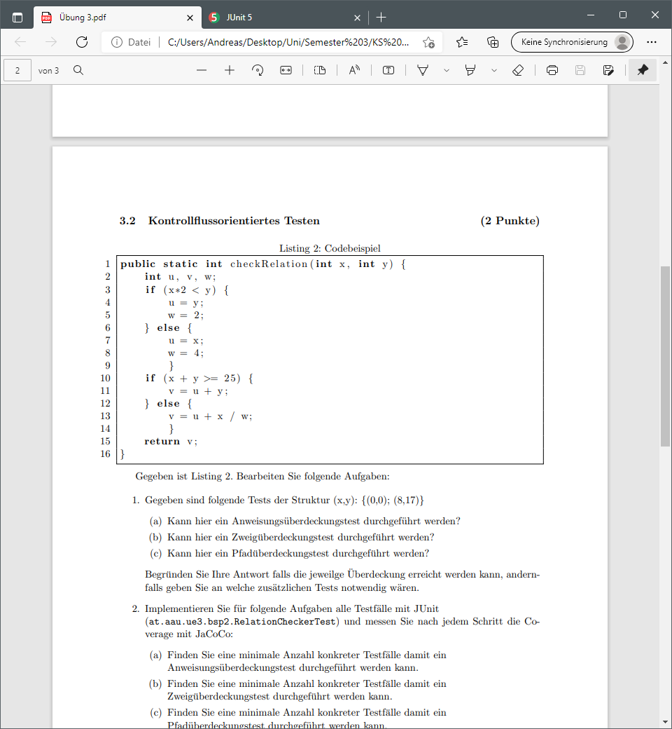

a

Ziel: Jedes Statement sollte zumindest einmal ausgeführt werden.

Ja Anweisungsüberdeckungstest kann hier durchgeführt werden und jeder Knoten des Codes wird besucht.

b

Ziel: Jeder Programmzweig wird zumindest einmal ausgeführt

Zweigüberdeckungstest kann hier ebenfalls durchgeführt werden, da jeder Programmzweig ausgeführt wird.

c

Nein, wir benötigen noch zusätzliche Tests

(x,y) {(0,0); (8,17); (3,7); (15,10)}

{(else,else); (if,if); (if,else); (else,if)}

Ein Bild, das Text enthält.
